**少年班预科二年级《现代物理基础导论》复习笔记 By Ifan G.**

两朵乌云（开尔文）

1.**迈克尔逊-莫雷实验**的“零结果”：

迈克尔逊－莫雷实验：1887年迈克尔逊和莫雷在美国克利夫兰用迈克尔逊干涉仪测量两垂直光的光速差值。但结果证明**光速在不同惯性系和不同方向上都是相同的**，由此否认了以太（绝对静止参考系）的存在，从而动摇了经典物理学基础。

2.**黑体辐射**的“紫外灾变”

* **热辐射**：物体辐射电磁波，也同时吸收电磁波，辐射本领越大，其吸收本领也越大。
* **平衡热辐射**：物体的温度不再变化
* **单色辐射出射度**（单色辐出度）：一定温度 T 下，物体单位表面在单位时间内发射的波长在λ~λ+Δλ内的辐射能ΔMλ与波长间隔Δλ的比值



* **辐出度**：物体（温度 T）单位表面在单位时间内发射的辐射能，为



温度越高，辐出度越大。另外，辐出度还与材料性质有关。

* **绝对黑体**(黑体)：能够全部吸收各种波长的辐射且不反射和透射的物体。与同温度其它物体的热辐射相比，黑体热辐射本领最强。黑体热辐射只与温度有关。
* **维恩公式**：假设黑体辐射是由一些服从麦克斯韦速率分布的分子辐射出来的。仅在短波部分符合实验结果
* **瑞利—金斯公式**：从经典的麦克斯韦理论出发，是根据经典电动力学和统计力学导出的热平衡辐射能量分布公式。在长波部分接近实验结果，但是当波长趋于0（频率趋向无穷大）时，能量将无限制的呈指数式增长（无穷大）——**紫外灾变**

普朗克与“量子”假设

* 凑出公式——
* **能量的量子化假设**：能量在发射和吸收的时候，不是连续不断，而是分成一份一份的。
* **普朗克能量子假设**：谐振子与腔内电磁场交换能量时，其能量的变化是 hν 的整数倍。
* 普朗克黑体辐射公式和能量子假说圆满地**解释了绝对黑体的辐射问题**。从普朗克公式可导出维恩公式（)，瑞利-金斯公式（）

奇迹年——1666年和1905年



**光电效应**

* 光频率大于**截止频率***ν*0（取决于金属材料）方能发射电子（波动性无法解释）
* 光的亮度无论强弱，只要*ν*>*ν*0,电子的产生都几乎是**瞬时**的，不超过10-9秒。
* 发射电子的**能量**（光电子最大初动能）和***ν***成线性关系，而与光强度无关（波动性无法解释）
* 逸出**光电子的多少**取决于**光强 I**
* 光电效应的瞬时性（波动性无法解释）——按波动性理论，较弱入射光照射的时间要长一些，金属中的电子才能积累到足够的能量，飞出金属表面。
* 饱和电流
* 正确的解释——光由**与波长有关**的严格规定的能量单位(即光子或光量子)所组成。

**爱因斯坦光子假说 光电效应方程**

* 
* 光频率ν> *A/h* 时，电子吸收一个光子即可**克服逸出功A逸出**，不需要长时间的能量积累。
* 光电子**最大初动能和光频率ν**成线性关系。
* 单位时间到达单位垂直面积的光子数为N，则光强 I = Nhν，I越强，到阴极的光子越多，则逸出的光电子越多。

**固体比热**（爱因斯坦模型）

* （1）晶体中原子的**振动**是相互**独立**的；
* （2）所有原子都具有**同一频率**。
* 各个简谐振动的能量本征值是量子化的，其统计**平均能量=零点能+平均热能**（均与成正比）
* 不足之处：爱因斯坦模型趋于零的速度太快！

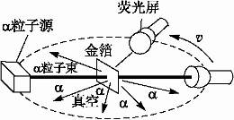



**原子结构**

**卢瑟福α粒子散射实验**



* 绝大部分：直穿而过
* 少数：较大角度的偏转
* 个别：散射角>90o，甚至原路完全反弹回来——θ=180o。
* 原子内大部分区域是空的；原子球体中心的东西质量比α粒子大，且所有正电荷均集中于此。

**库仑散射公式**

* 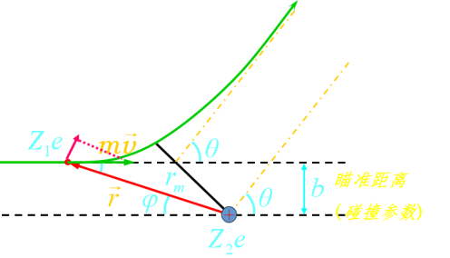假定——只发生单次散射，只有库仑相互作用，核外电子的作用可忽略不计，靶核静止，靶原子对α粒子前后不互相遮蔽。
* 条件：中心力场角动量守恒、库仑力
* 化简：消去dt、能量守恒
* （*a*：库伦散射因子）
* 无法在实验中应用（b无法测量），且为质心系（靶核有反冲）

**卢瑟福公式**

* 环——>空心锥体
* 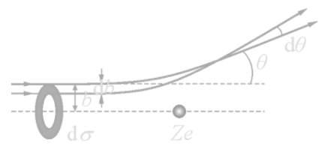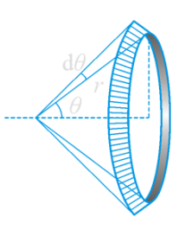**微分截面**：对于单位面积内每个靶核，单位入射粒子、单位立体角内的散射粒子数。
* α粒子打在薄箔上，被散射在*θ~θ+Δθ*内的**几率**为，原子核数密度，薄箔当中的*原子核数*=*NS0t*
* **粒子数表达式：***n*个α粒子打在薄箔上，在ΔΩ方向上测量到的α粒子**粒子数**应为
* **实验验证**： 
* 同一散射角θ —— （粒子数与立体角大小成正比）
* 同一粒子源头、同一散射物 —— 为常量
* 同一粒子源、同一材料的散射物，在同一散射角 —— （单位立体角粒子数与薄箔厚度成正比）
* 同一散射物在同一散射角，（认为仍然是α粒子） —— （单位立体角粒子数与粒子能平方之积为常量）
* 同一α粒子源，在同一散射角，对同一Nt值 —— （单位立体角粒子数与薄箔材料质子数的平方成正比）
* **原子核大小的推断**：在半径处分析能量守恒与角动量守恒，联立并代入库伦散射的a、b值，
* 意义：提出了核式结构；解决了原子中正、负电荷的排布问题，认识到原子中的正电荷集中在核上和高密度原子核的存在。粒子散射实验为人类开辟了一条研究微观粒子结构Rutherford背散射技术。
* 缺陷：无法解释原子的稳定性、光谱

**放射性元素的衰变** 放射性——>**原子核有内部结构**

* *A*——质量数，*Z*——质子数，*X*——元素符号
* 原子核衰变：原子核由于放出某种粒子而转变为新核的变化
* 原则——质量数守恒，电荷数守恒。
* 分类——（1）α衰变：原子核放出α粒子（）的衰变叫做α衰变。

1. β衰变：原子核放出β粒子（）的衰变叫做β衰变。

γ射线伴随着α、β两种衰变而产生，一种元素只能发生一种衰变，但在一块放射性物质中可以同时放出α、β和γ三种射线。

* 中间用单箭头，不用等号。元素的放射性与元素存在的状态无关。
* 半衰期：放射性元素的原子核有半数发生衰变所需的时间（统计规律）

由核内部自身的因素决定，跟所处的化学状态和外部条件都没有关系，快慢 不可人为控制。　　　应用：碳14测年技术

放射性元素发生衰变时，可放出光子，这光子是衰变后产生的新核产生的

**氢原子光谱**

* 实验装置

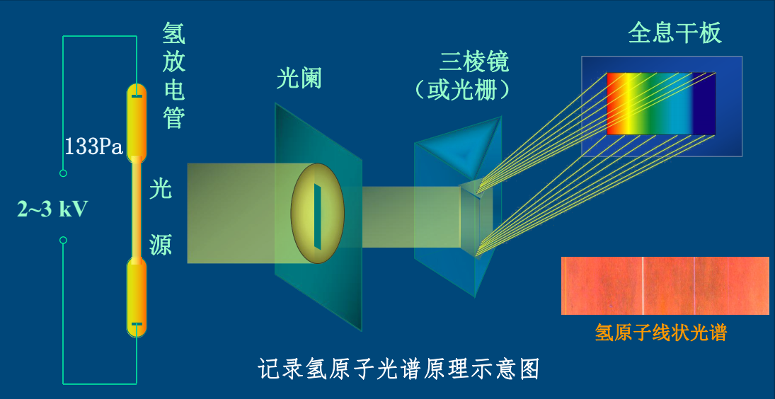

巴耳末公式——＞里德伯公式

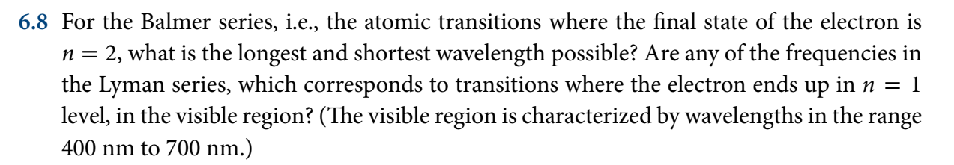

？

* 实验规律：
* 彼此分立的线状谱。谱线有确定的位置。
* 谱线间有一定的关系。
* 每一条谱线的波数都可以表示为两光谱项之差。
* 经典电磁理论：连续光谱，电子将逐渐接近原子核而导致电子会落到原子核上。

**玻尔模型**

* 定态假设：这些定态的能量不连续，不辐射电磁波，电子作圆周运动。最接近原子核的能级具有最少的能量。随着半径的增加，原子能级的能量也会增加。
* 跃迁假设：原子从一个定态跃迁到另一定态，会发射或吸收一个光子，其能量等于两个能级之间的能量差。
* 角动量量子化假设：电子只能沿着某些具有特定角动量的轨道运动，即在量子理论中，角动量必须是*h*的整数倍。意味着——>电子轨道半径的量子化与能量的量子化
* ** **
* ****，质心系（折合质量）修正****
* 类氢原子光谱：不同的
* 类氢离子：原子核外只有一个电子的离子。
* 精细结构常数：
* 玻尔理论的地位
* 原子较长时间地停留在一些稳定状态，不发出或吸收能量。（经典理论无定态，原子不稳定，作加速运动的带电粒子一定辐射能量。而假设中电子虽有加速度，但只要处在定态就不辐射能量。）说明原子稳定性
* 原子从一个定态跃迁到另一个定态而发射或吸收辐射时，辐射的频率是一定的，满足频率条件。
* 经典理论中能量是连续的，而假设中能量是不连续的。
* 玻尔理论的意义
* 把氢原子结构和光谱线结构联系起来，从理论上说明了氢原子和类氢原子的光谱线结构。
* 揭示了微观体系的量子化规律，为建立量子力学奠定了基础。
* 缺陷：不能处理复杂（氦He）原子的问题；完全没涉及谱线的强度、宽度等特征；以经典理论为基础，是半经典半量子的理论。

??



**电子自旋**

* 磁矩：电流强度×“线圈”面积，

，

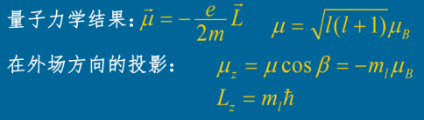

* **塞曼效应**：若把光源放在磁场中，则一条谱线就会分裂成几条。
* 正常塞曼效应：一条谱线分裂成三条，并且分裂的三条谱线之间是等间隔的
* 反常塞曼效应：在很多情况下，一条谱线分裂的条数并不是三条，并且分裂的谱线之间的间隔也不尽相同（经典物理不可解释）
* **泡利不相容原理**：在一个原子中不能有两个或两个以上的电子处在完全相同的量子态，即它们不能具有一组完全相同的量子数（*n, l, ml , ms*）

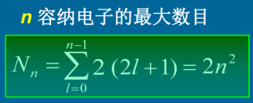

**施特恩—盖拉赫实验**

* 实验预想：轨道角动量空间量子化，即原子沉积线条数应为奇数，2*l*+1个值
* 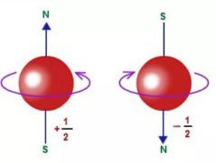实验结果：两条原子沉积线、原子磁矩μB

换成电子流，观察到同样现象

==>电子自旋(自旋角动量和自旋磁矩)

均为电子固有

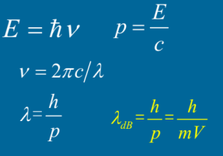

**德布罗意波**

* 波长公式——
* 实验验证了物质波：戴维孙—革末电子束对晶体薄膜散射实验，观测到电子衍射现象；电子的单缝、双缝、三缝和四缝衍射实验。

**X射线**的波特性及其偏振（波长0.001*nm*到1*nm*）

* X射线是波长极短的电磁波，不会被磁场偏转；
* 具有很强的穿透力， 且波长越短，穿透力越强
* 硬X射线：λ< 0.1*nm*；软X射线：λ > 0.1*nm*

**康普顿散射**

* 证明了X射线的粒子性，肯定了光的量子说
* 经典考虑：被散射的辐射应该与入射辐射具有相同的波长
* 实验结果：在被散射的X射线当中，除了与入射X射线具有相同波长的成分外，还有波长增长的成分存在，增长的数量跟随θ角的不同而有所不同。
* 量子解释：波长为λ、被看作是光子的X射线与原子中质量为m0的、自由（外层电子（动能＜＜光子能量）受原子核束缚较弱）而静止的电子碰撞，在与入射方向成θ角的方向测到波长为λ’的散射波，而电子在碰撞过程中受到反冲，以能量E在与入射波方向成φ角的方向上射出。利用能量守恒和动量守恒，根据E=hν，p=h/λ，E0=m0c2以及相对论关系式（E2-p2c2=E02）？
* 康普顿散射公式随散射角增大而增大

散射光子能量（推一下）

反冲电子动能

* 与内层电子碰撞时，由于内层电子被紧束缚，光子相当于和整个原子发生碰撞，光子质量远小于原子，λ不变，不损失能量。与外层电子碰撞，X射线波长变大。散射物不同，λ0和λ的强度比不同，轻物质λ的强度较大（电子受束缚弱）；重物质λ0的强度较大（电子受束缚强）

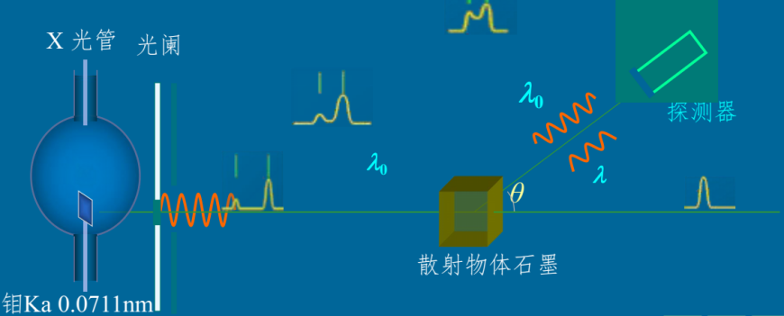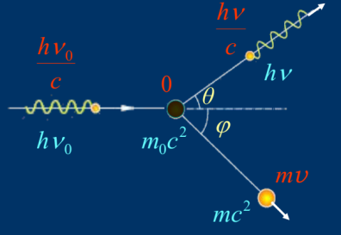

* 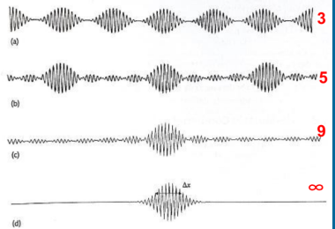对于长波长的可见光，康普顿效应不明显

??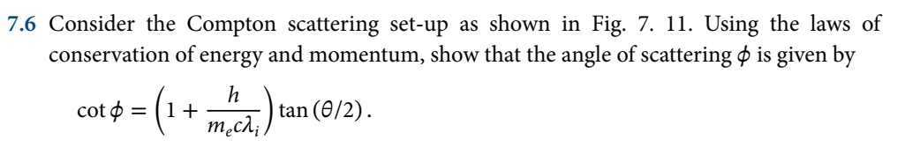

电子的波函数理论

* 
* 波函数分布在整个空间当中，而电子在有限的空间内
* 高斯波包：由波长连续分布的一系列波叠加构成，中心波数为k，波数范围为Δk
* 当采用连续的波长分布（波的数目无限大时，对于波数范围Δk内的波包，局域在

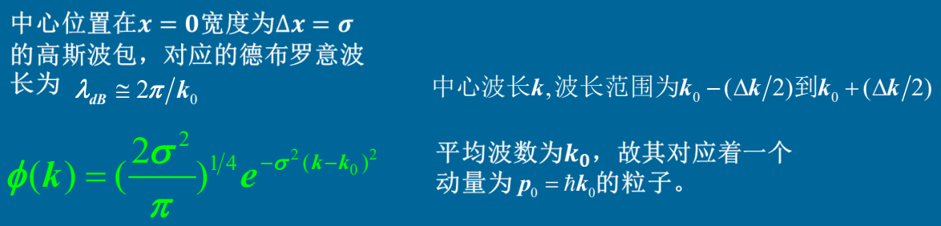?

玻色-爱因斯坦凝聚

* 由于，温度高，运动快，波长短像粒子；温度低，运动变慢，波长变长，温度很低时会丧失粒子特性，长波互相重叠。每个分子所占的平均空间开始变得大于*V/N*，然后它们开始失去特性，形成了一种凝聚态。

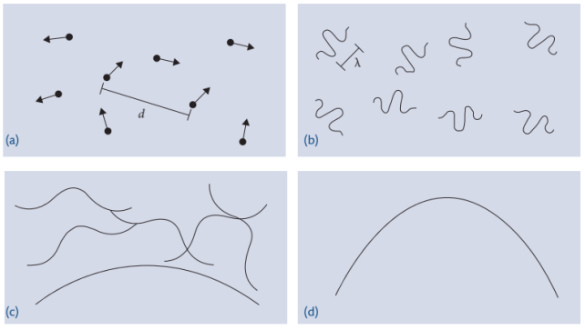

* 矩阵力学：粒子性和不连续性。海森堡、波恩、约尔当、玻尔。
* 波动力学：波动性和连续性。德布罗意、薛定谔（方程 1926年）、爱因斯坦
* 路径积分：费曼

**量子力学“哥本哈根解释”的三大支柱**：

波函数的统计解释、不确定性原理、互补原理。

* **波函数的统计解释**：（量子——“随机性”，必须用统计性的解释）
* 自由粒子的波函数：沿 x 轴正方向运动，能量 E 和动量 p 的自由粒子。物质波v、λ不随时间变化，其物质波是单色平面波，波函数复振幅随时间变化

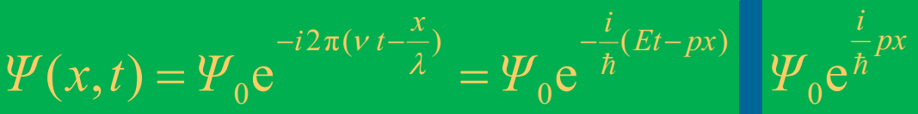

* 波函数的物理意义：

薛定谔——波函数描述的是电子在空间的分布状态：无数相互纠缠、相互叠加的波

玻恩（1926）—— 波函数 Ψ(x, y, z, t) 的统计解释 ：“概率云”。波函数模的平方代表某时刻 t 在空间某点 (x, y, z) 附近单位体积内发现粒子的概率，即代表概率密度。

* 决定论 / 概率论
* **海森堡不确定性原理**(1927)：（由波粒二象性）限制了对微观事物认识的极限
* 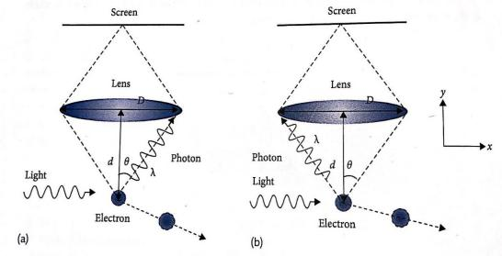动量——坐标不确定关系
* 能量——时间不确定关系
* 海森堡的显微镜：

推导过程中需要用到瑞利判据（）

* **互补原理**
* 在实验上，在微观领域里，仪器与物体的相互作用在原则上是不可避免、不可控制、也不可被忽略的。 在理论上，我们无法区分出测量结果中仪器与物体相互作用的部分。==>不能用同一个实验去测量物体所有的性质。
* **费曼与费曼路径积分**：在时空中任意画一箭头，令其长度的平方恰等于某事件发生的概率。箭头的方向则是“相位”的指向。将这些矢量叠加（积分）后，总能发现与路径最短的那一个矢量方向一样。

如图，该装置在波动力学中没有光到p点， 但是根据费曼路径积分，若遮挡部分镜面， 仍有可能能够有光线经过P点

**量子干涉与互补原理**

**电子的双缝干涉**

* 通过某种手段获得光子的路径信息，则干涉条纹消失！
* 当我们不知道具体路径信息时，电子或光子表现波动性，而当我们知道了具体路径信息后，它们表现为粒子性。

**爱因斯坦-玻尔关于互补性的争论**

* 爱因斯坦：使墙壁带滚轮，使得可以利用墙壁运动情况判定电子走哪一条缝
* 玻尔：由于不确定性原理，“缝”是模糊的

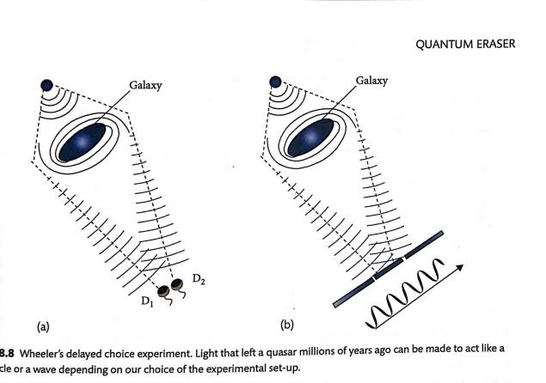

**延迟选择实验 惠勒**

在第一种情况下，光子似乎只穿过了星系的一侧，表现得像粒子一样;在后一种情况下，光子表现得像波一样，环绕着星系双向穿过。矛盾的是，几十亿年前产生的光子是像粒子还是像波，这取决于实验员的“延迟选择”

**马吕斯定律与狄拉克符号**

* 马吕斯定律是指某一偏振光通过偏振器时的入射强度与透射强度的关系。



* 狄拉克符号
* 不同基组下测量，概率不同；观测装置实验结果
* 
* **单光子的马吕斯定律**

分束器与**不相符实验**：

* 单光子经过分束器（移动B镜子改变一条路径光走过的长度）
* 不相符实验：单光子若是波，则PM1与PM2均能探测到，若是粒子（实验结果）则只能概率性地在其中一个探测到。
* 量子力学基本原则： 1.一个事件发生的概率

1. 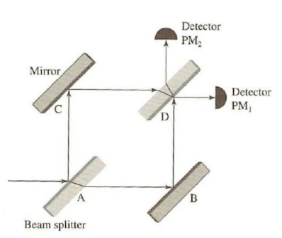假如一个过程可以看成是分成几步发生的话——例如一个光子通过x1后又通过距离x2——要得到这个过程的概率幅， 只需把过程中的每一步的概率幅相乘在一起：
2. 假如一个事件的发生可以通过多种途径的话（在目前的情况下， 就是光所能通过的多条路径） ， 我们就把所有途径的概率幅加在一起。

**延迟选择实验**：先发出光子，再决定是（波）否（粒子）放置D镜

**再论电子双缝干涉**

* 不知道电子的路径即不知道从狭缝1（狭缝2）通过，幕上干涉条纹出现；
* 人们通过测量知道电子的路径时，干涉条纹消失。
* 可见人们的测量行为会影响（改变）测量的结果。

量子擦除效应

上下两路的光子被标记（不同的偏振）之后，干涉条纹消失，若使用起偏器使得一路光线的偏振与另一路光线变得相同，那么路径信息被擦除，干涉条纹恢复

**哥本哈根解释**：三大支柱——波函数的统计解释、不确定性原理、互补原理

* 爱因斯坦光箱实验：违反不确定性原理
* EPR佯谬——如果自旋方向在观测的那一刻才决定，则A与B必须同时做出反应，不管其间相距多远。（超光速）

玻尔：它们本是一体 爱因斯坦：分别自旋客观存在

**多世界解释**：休•艾弗雷特三世

* “平行宇宙”——高维“母宇宙”在三维世界投影的“子宇宙”

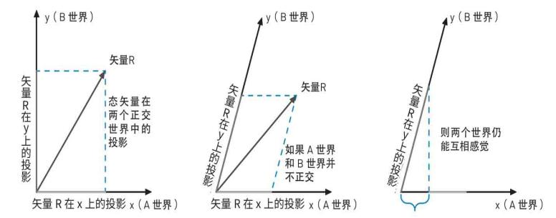

**退相干理论**：高维宇宙（退相干之前）正交可能性更大，不会相干

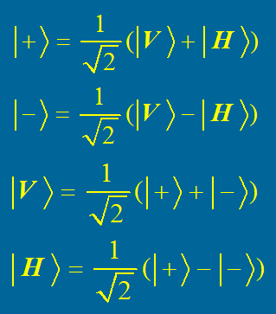**量子叠加与量子纠缠**

**相干叠加态**

* 
* 
* 如果对其中一个观测值的精确认识意味着衡量另一个观测值的所有可能结果具有完全相同的概率，那么这两个观测值就是互补的。因此不能用和来描述同一个光子

↗

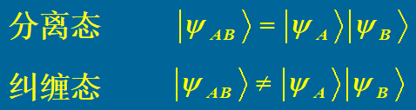**量子纠缠**：两个或多个粒子经过短暂耦合之后，不论它们相隔多远，单独搅扰其中任意一个，将不可避免地影响到其他粒子

* 对于两个粒子，状态分别可能为0、1，

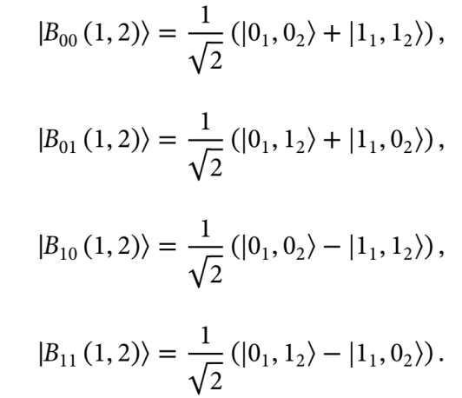

* 用联合测量概率算各粒子状态概率：



* 定义

C=0 不纠缠 C>0纠缠

C=1 最大纠缠（贝尔态）

**量子隐形传态**

* 要实现量子隐形传态，首先要求接收方和发送方拥有一对共享的EPR对（即贝尔态），发送方对他所拥有的一半EPR对和所要发送的信息所在的粒子进行联合测量，这样接收方所有的另一半EPR对将在瞬间坍缩为另一状态（具体坍缩为哪一状态取决于发送方的不同测量结果）。发送方将测量结果通过经典信道传送给接收方，接收方根据这条信息对自己所拥有的另一半EPR对做相应幺正变换即可恢复原本信息。
* 传送信息的过程不能超过光速。
* 在传送过程中，状态在Alice端被破坏，然后在Bob端被创建。
* 利用资源：量子纠缠

**不可克隆原理**

* 若可克隆：（1）超光速通信违反相对论（2）可以克隆出足够多的量子态，用任意精度测量任何变量，从而违反海森堡测不准关系和互补原理。
* 克隆机器：幺正变换U——



**量子复制**

* 保真度，将复制到上
* 两份质量都低于原件。加一个辅助系统03，根据最大保真度复制，0102保真度均可达到

**隐变量**

* 贝尔不等式：在x、y、z方向（不需要互相垂直）上测量A、B两个粒子自旋情况
* 贝尔不等式是经典世界的限制——定域的（不超光速）、实在的（没有独立于观察的外部世界），而在量子理论中，若测量方向夹角θ足够小，可以打破贝尔不等式（即在相隔很远的情况下仍然保持高相干性）==>真实世界并不同时符合定域性与实在性

